MTDerm

La conception, le développement, la fabrication et la distribution de nos produits médicaux sont certifiés selon la norme ISO 13485.

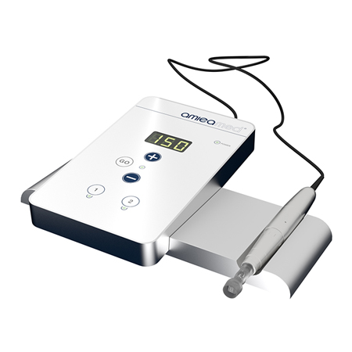

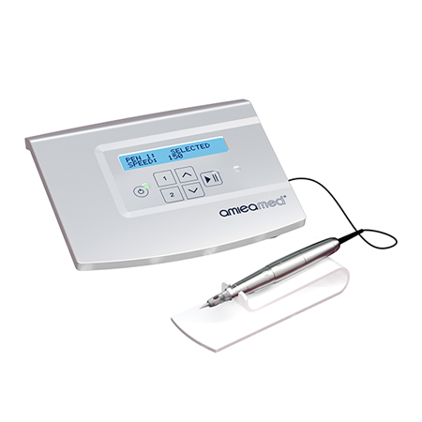

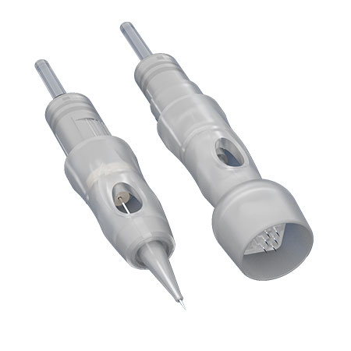

Veuillez également visiter le site Web de notre propre marque amieamed. Vous y trouverez de plus amples informations, des vidéos de traitement et des informations sur les études.

[](http://amieamed.com/de/)